SOMMAIRE

Installation du logiciel 4

Démarrage du logiciel 8

Les trois fenêtres du logiciel 8

La fenêtre principale 9

Menu Fichier 9
Nouveau 10
Ouvrir 10
Fermer 11
Enregistrer 11
Enregistrer sous 11
Imprimer 12
Quitter 12

Menu Edition 13
Couper 14
Copier 14
Coller 14
Effacer 14
Sélectionner tout 14
Rechercher 15
Remplacer 16
Fonctionnement du glisser-déposer 17

Menu Traduction 18
La traduction des textes 18

Menu Vérification 27
La vérification orthographique 27

Menu Révision 31
Révision de textes traduits 31
Textes traduits 31

Menu Dictionnaires 32
Dictionnaire mot à mot 33
Enrichissement des dictionnaires 34
Effacement de dictionnaires 39

Menu Outils 40
Statistiques 41
Barre d'outils 42
Affichage en barre d'outils 43
Intégration à Word 44
Intégration à Excel 44
Visualisation du presse-papiers 45
Polices de caractères 46
Caractères spéciaux 47
Conjuguer un verbe 48

Menu Aide 49
Aide 49

La fenêtre Traduction 50
Importer depuis l'éditeur de révision 51

La fenêtre Révision 52
Exporter vers l'éditeur de traduction 53

Les exemples 55

Modification des mots 56

Utilisation du logiciel sous D.O.S. :

Préambule 62
Installation du logiciel 63
Démarrage du logiciel 65
La traduction des textes 66
Les exemples 69
Révision des textes traduits 70
Modification des mots 71
La vérification orthographique 76
Enrichissement des dictionnaires 78
Effacement de dictionnaires 79
Le traitement de texte 80
L'apprentissage du traitement de texte 81

Installation du logiciel :

Placez le CD-ROM dans le lecteur de CD,
le démarrage est automatique.

Le programme vous demande sur quel disque dur et
dans quel sous-répertoire vous voulez installer le logiciel.
( par exemple : C puis TRADUCTE.UR )
Puis cliquez sur Ok.

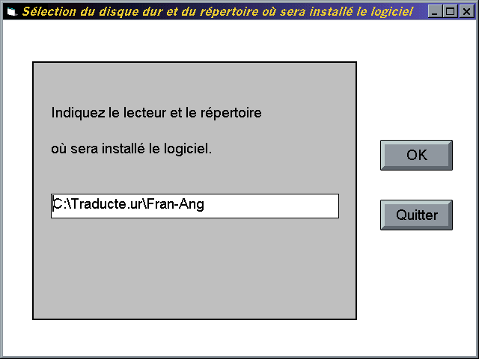

Attendez ensuite que l'installation se fasse,
(durée variable suivant la puissance de votre ordinateur).

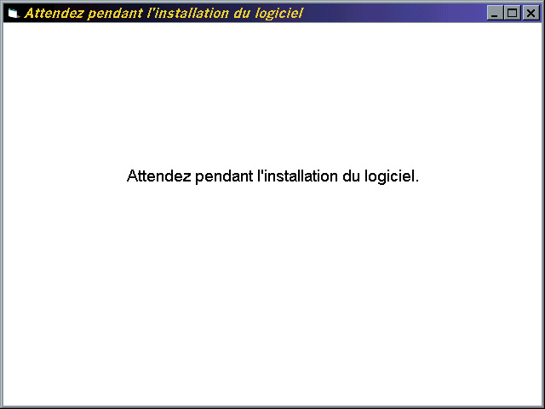

Puis un écran vous demande de cliquer
sur "Terminer l'installation".

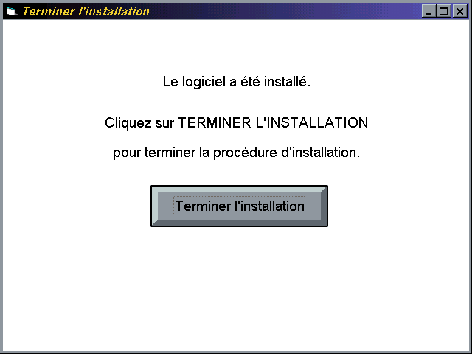

En cas de non démarrage automatique du CD,
un programme (INSTALL.EXE) assure l'installation.

Sous Windows 95, 98 ou 2000 :

Appuyez sur le bouton Démarrer,

choisissez Exécuter,
tapez G:\INSTALL.EXE puis sur la touche ENTREE.
remplacez G par la lettre correspondant à votre lecteur
de CD.

Pour pouvoir installer le logiciel
il est nécessaire d'avoir au moins 20 Mo
libres sur le disque dur.

Démarrage du logiciel :

A partir de Windows, cliquez sur l'icône du logiciel,
ou sélectionnez le logiciel dans la liste de ceux qui
sont installés.

Les trois fenêtres du logiciel

Le logiciel comporte trois fenêtres :
- une fenêtre principale contenant les textes à traduire,
- une fenêtre traduction contenant les textes traduits,
- une fenêtre révision contenant les phrases à traduire
avec en dessous les phrases traduites.

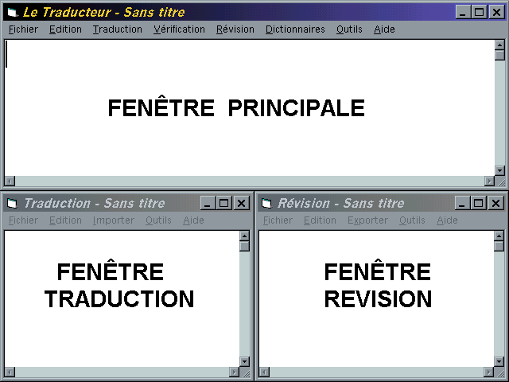

LA FENETRE PRINCIPALE

Le menu Fichier

Ce menu regroupe les fonctions liées à la gestion des fichiers.

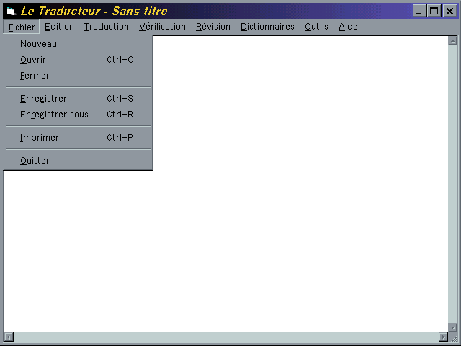

Nouveau

Pour travailler sur un nouveau texte à traduire.

Ouvrir

Pour ouvrir un fichier existant, à traduire.

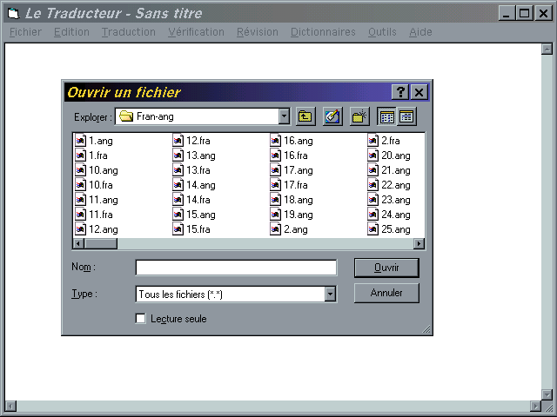

Fermer

Pour fermer le texte en cours,
et remettre la fenêtre à vide.

Enregistrer

Pour enregistrer le texte en cours.

Enregistrer sous

Pour enregistrer le texte en cours avec un autre nom.

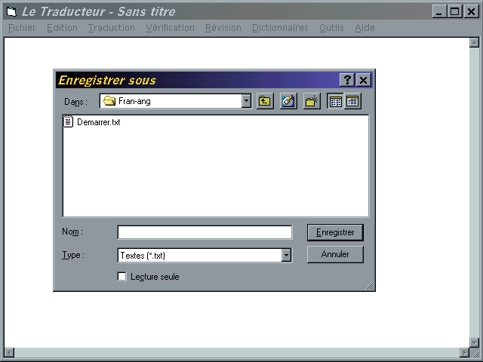

Imprimer

Pour imprimer le texte en cours.

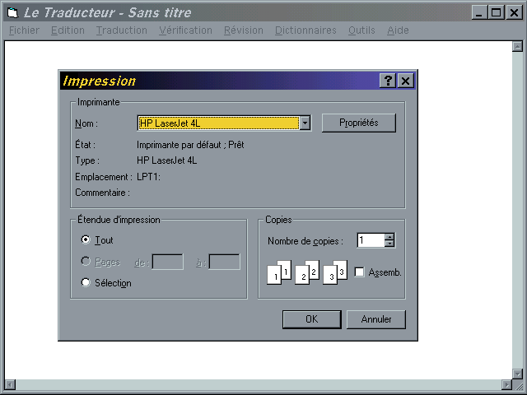

Quitter

Pour quitter le logiciel,
et fermer toutes les fenêtres.

Le menu Edition

Ce menu regroupe les fonctions liées à l'édition des textes.

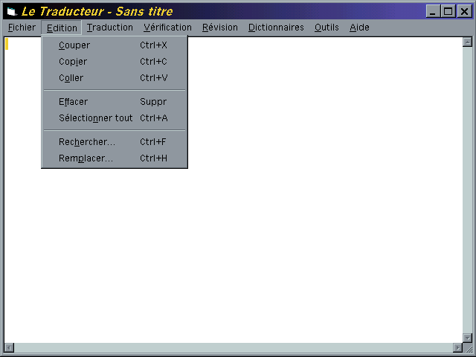

Fonctionnement du Copier/Coller :
Pour copier un texte d'un endroit vers un autre.
Sélectionnez la zone à copier
(avec la souris ou avec les touches flèches du clavier).
Cliquez sur Copier,
le texte est alors copié dans le presse-papiers.
Placez le curseur à l'endroit où vous voulez coller le texte.
Cliquez sur Coller,
le texte est collé depuis le presse-papiers à l'endroit voulu.

Couper

Efface le texte sélectionné, et le place dans le presse-papiers
pour pouvoir le coller ailleurs.

Copier

Copie le texte sélectionné dans le presse-papiers.

Coller

Colle le texte placé dans le presse-papiers,
à l'endroit où est le curseur,
(le texte reste néanmoins présent dans le presse-papiers).

Effacer

Efface le texte sélectionné, sans le placer dans le
presse-papiers.

Sélectionner tout

Sélectionne tout le texte en vu de le couper, de le coller,
ou de l'effacer.

Rechercher

Recherche un mot ou un groupe de mots dans le texte.

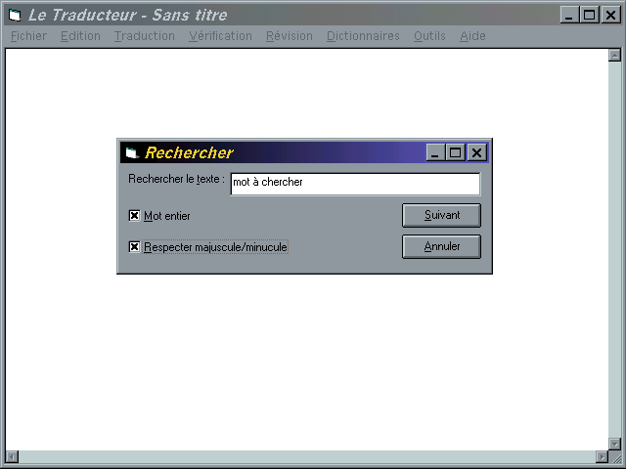

Remplacer

Recherche un mot ou un groupe de mots dans le texte
et effectue le remplacement.

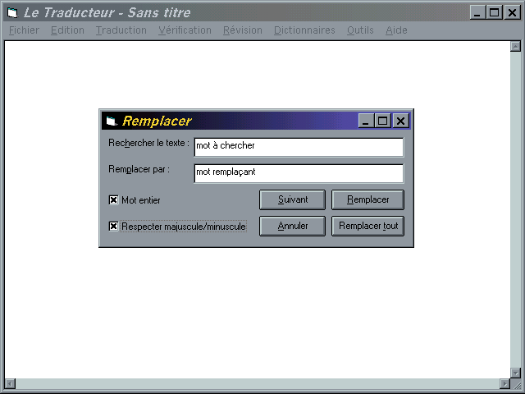

Fonctionnement du Glisser-Déposer (Drag and Drop) :

Placez les 2 logiciels à coté l'un de l'autre,
sélectionnez le texte à copier dans le traitement de texte,
il apparait en inverse vidéo.
Placez le pointeur de la souris sur la zone sélectionnée,
appuyez sur le bouton gauche de la souris en le maintenant
appuyé, un rectangle apparait indiquant que la zone est
sélectionnée pour le glisser-déposer.
Déplacez le pointeur de la souris à l'endoit voulu,
par exemple dans la fenêtre principale du logiciel de traduction
puis lachez le bouton de la souris.
Le texte est alors copié automatiquement d'un logiciel vers
l'autre (en conservant les polices de caractères etc).

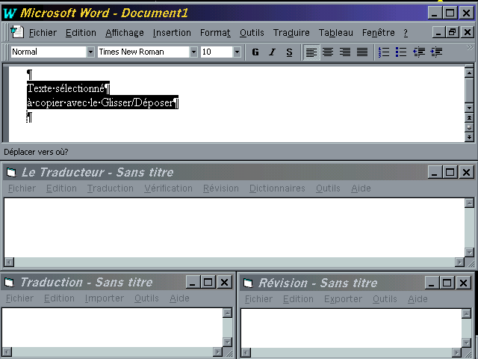

Le menu Traduction

Pour traduire un texte, sélectionnez le sens de traduction
voulu, par exemple de Français en Anglais.
Puis sélectionnez le texte que vous voulez traduire :
- tout le texte,
- la partie de texte sélectionnée,
- le texte se trouvant dans le presse-papiers,
dans ce cas la traduction sera placée dans le presse-papiers
à la place du texte d'origine, en fin de traduction,
- la phrase où se trouve le curseur,
- un fichier extérieur.

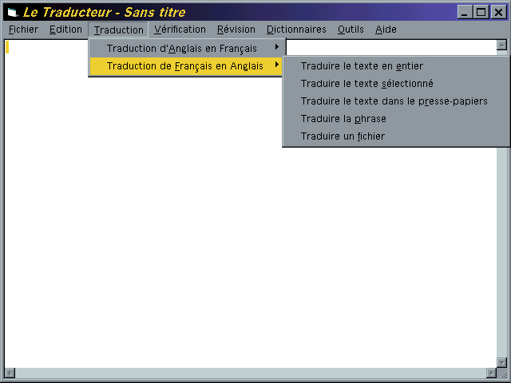

Traduire un texte via le presse-papiers :

Le texte une fois traduit sera alors placé dans le presse-
papiers et vous pourrez l’utiliser dans votre traitement
de texte en allant dans le menu Edition puis en utilisant la
fonction Coller.
(Pour placer un texte depuis votre traitement de texte habituel
dans le presse-papiers : sélectionnez la partie de texte à
traduire, puis dans le menu Edition utilisez la fonction Copier,
le texte sélectionné est alors copié dans le presse-papiers.)

Voir la fonction visualisation du presse-papiers.

Pour traduire ou vérifier un texte :

Placez le texte à traduire ou à vérifier dans le presse-papiers
en sélectionnant la partie du texte à traduire ou à vérifier,
puis en utilisant la fonction Copier dans le menu Edition.
Cliquez sur la fonction voulue,
par exemple Traduction d’Anglais en Français.
Vous entrez alors dans le logiciel de traduction.
Une fois la traduction effectuée, elle se trouve dans le
presse-papiers, vous pouvez la coller dans votre texte
en utilisant la fonction Coller dans le menu Edition.

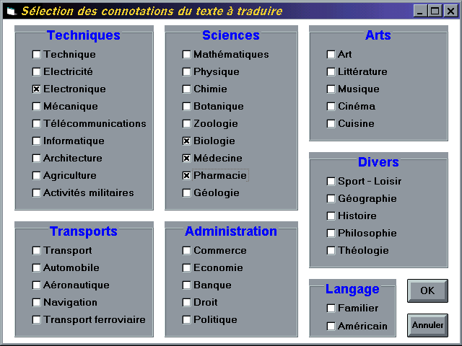

Un écran affiche les différentes connotations possibles.
Sélectionnez la connotation du texte à traduire parmi celles
proposées.
Vous pouvez en indiquer plusieurs, Ex: Aviation + Militaire,
ou aucune.
Une analyse du texte est réalisée lors de la traduction
pour affiner les connotations choisies.
Ainsi si vous ne savez pas de quoi traite le texte, n'indiquez
aucune connotation, le logiciel arrivera à déterminer les
connotations du texte.
Les connotations sélectionnées sont conservées aprés les
traductions.

La traduction commence alors.
Le texte s'affiche phrase par phrase, ainsi que
la traduction effectuée pour chaque phrase.
Il y a quatre phases d'analyse du texte,
(la deuxième est de loin la plus longue),
et une phase de synthèse.

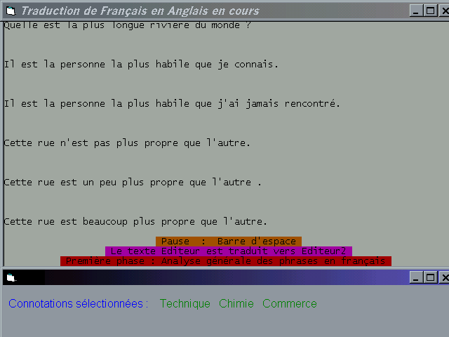

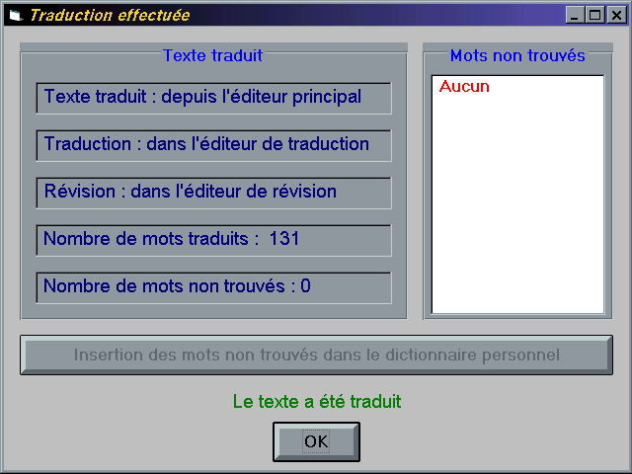

Une fois la traduction effectuée, vous pouvez ajouter
les mots non trouvés directement dans le dictionnaire
personnel.
Cliquez sur Ok pour afficher les 3 fenêtres avec la traduction
effectuée.

Le programme crée deux fichiers qui se trouvent
dans le même répertoire que le texte d'origine.
Un premier qui contient uniquement la traduction effectuée.
Un deuxième qui contient à la fois les phrases
à traduire et leur traduction.
Ainsi vous pouvez vérifiez les traductions effectuées et
visualiser les éventuelles modifications à y apporter.
Ce fichier a l'extension .VER .
Voir le chapitre "révision des textes traduits".

Pour que le logiciel puisse déterminer la fin des phrases
celles-ci doivent être terminées par un point.
Les lettres ou séquence de lettres suivantes sont aussi
considérées comme indiquant la fin d'une phrase :
? ! ; : .....
plus de 5 espaces blancs,
une ligne blanche,
un graphisme.

Quand un mot n'a pas pu être traduit,
car il n'a pas été reconnu lors de l'analyse
de la phrase d'origine, ce mot est
signalé entre crochets {mot}.

Ce mot peut être correct mais ne pas se trouver
dans les dictionnaires de base, vous pouvez
ajouter ce mot dans les dictionnaires grâce à la
fonction "enrichissement des dictionnaires".

Les mots en majuscule peuvent poser des
problèmes, en effet les voyelles accentuées
perdent leur accentuation en majuscule et
cela peut entraîner des ambiguïtés.
Ex: PECHE peut être la forme majuscule de :
pêche, pêché, péché ou pèche.

Les mots entre crochets { } ne sont pas traduits,
ils sont simplement réécrits dans la traduction
tels quels, cela est utile par exemple pour éviter
que les adresses etc ne subissent des modifications.

Les mots entre crochets [ ] sont totalement ignorés,
ceci afin de pouvoir mettre des commentaires dans
le texte de départ qui ne seront pas traduits.

Traduction d'un fichier extérieur :

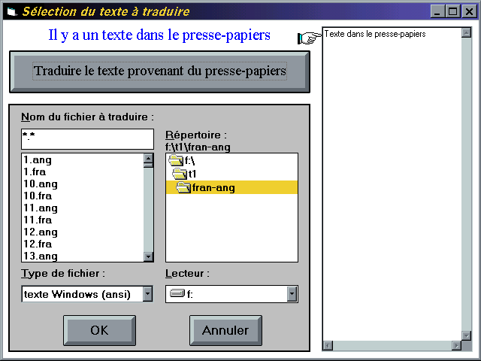

- indiquez le lecteur sur lequel se trouve le fichier à traduire,

- indiquez le répertoire où se trouve le fichier à traduire,

- indiquez le type de nom de fichiers à traduire,
Ex: *.* , *.FRA , *.TXT etc,

- sélectionnez le fichier à traduire parmi ceux qui sont affichés,

Une fois ces informations indiquées, cliquez sur la case Ok.

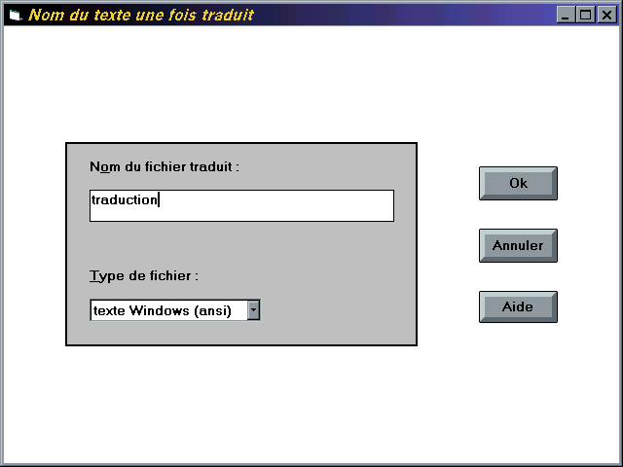

Le logiciel vous demande alors d’indiquer le nom que portera
le texte une fois traduit.

Le menu Vérification

Pour vérifier un texte, sélectionnez le sens de vérification
voulu, par exemple en Anglais.
Puis sélectionnez le texte que vous voulez vérifier :
- tout le texte,
- la partie de texte sélectionnée,
- le texte se trouvant dans le presse-papiers,
- la phrase où se trouve le curseur,
- un fichier extérieur.

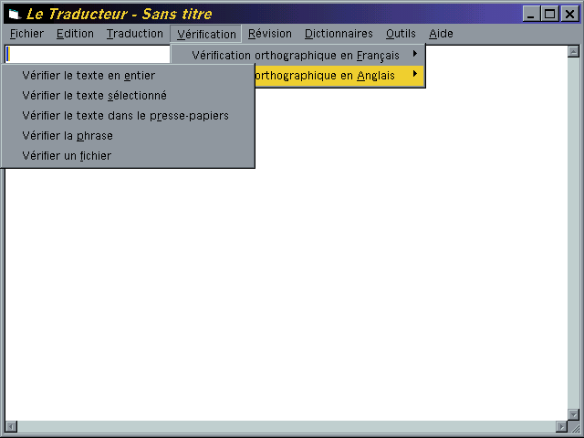

Pour vérifier un fichier extérieur:
- indiquez le lecteur sur lequel se trouve le fichier à vérifier,
- indiquez le répertoire où se trouve le fichier à vérifier,
- indiquez le type de nom de fichiers à vérifier,
Ex: *.* , *.FRA , *.TXT etc,
- sélectionnez le fichier à vérifier parmi ceux se
trouvant dans le répertoire.

Le texte s'affiche alors et la vérification commence.

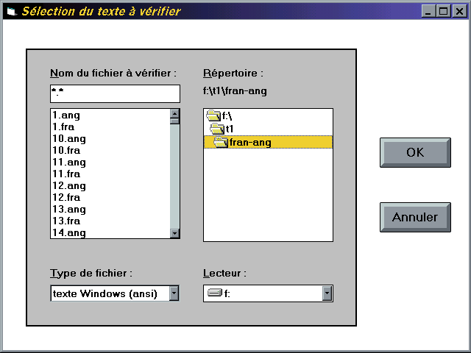

Il est utile de vérifier l'orthographe des textes à traduire
pour éviter de traduire des textes comportant des fautes
d'orthographe.

Les dictionnaires de base sont composés d'environ
60 000 mots par langue, plus les mots déduits
par algorithmes : formes conjuguées, féminins,
pluriels etc...

La base lexicale des dictionnaires de vérification
est différente de celle des dictionnaires de
traduction, aussi des mots reconnus par les uns
peuvent être ignorés par les autres.

Si un mot inconnu apparaît, il est signalé
comme faux, il y a alors trois possibilités :
- le mot est réellement faux,
- le mot est correct mais ne se trouve pas
dans le dictionnaire,
- il s'agit d'un nom propre etc ...

Si le mot est faux vous pouvez le modifier
de suite, la modification sera sauvegardée.

Il peut aussi s'agir d'une fausse alerte.

Le vérificateur orthographique est une aide
utile pour la vérification de l'orthographe des mots.
Mais il n'y a pas d'analyse syntaxique
(position et accord des mots entre eux),
donc des fautes d'accord etc peuvent subsister
et entraîner des problèmes lors de la traduction.

Le menu Révision

Ouvre les fenêtres Traduction et Révision
si celles-ci sont fermées.

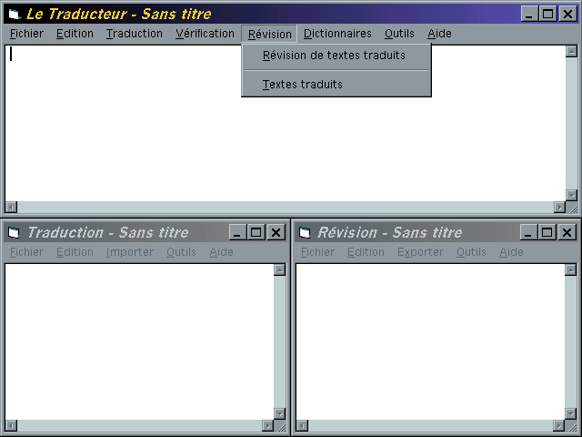

Le menu Dictionnaires

Ce menu regroupe les fonctions liées à la gestion
des dictionnaires.

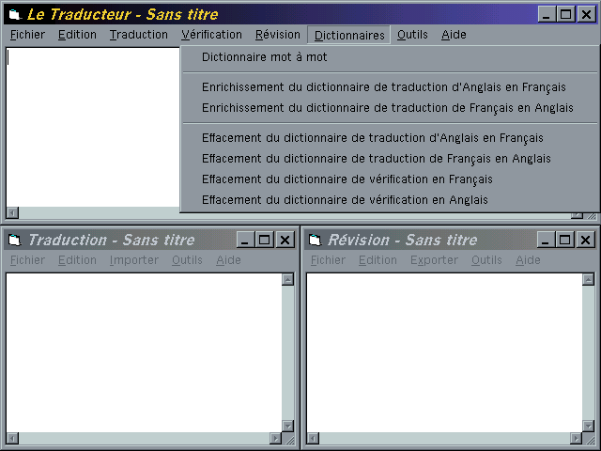

Dictionnaire mot à mot :

Permet d'avoir la traduction d'un mot seul.
Indiquez le dictionnaire.
Quand le mot d'origine ou sa traduction ont plusieurs types
grammaticaux possibles ils sont tous indiqués.
S'il s'agit d'un verbe, vous pouvez le conjuguer.
Vous pouvez ensuite l'insérer dans le texte,
ou le copier dans le presse-papiers.
Vous pouvez accéder aussi dans le dictionnaire mot à mot
en double-cliquant sur un mot dans le menu principal.

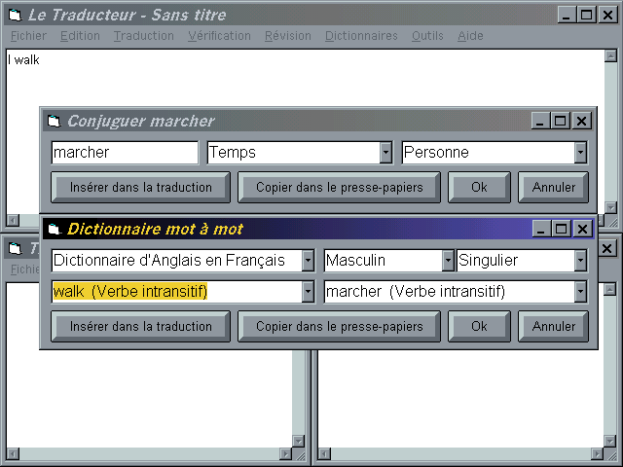

Enrichissement des dictionnaires :

Vous pouvez enrichir les dictionnaires de base.

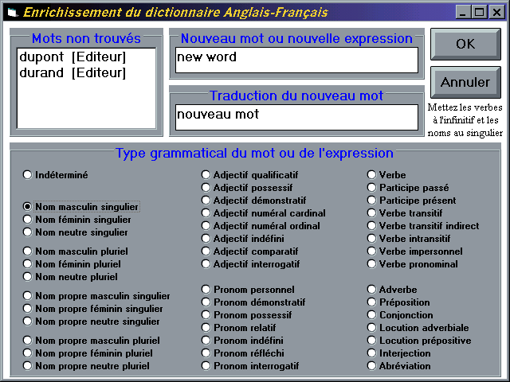

Une fenêtre récapitule la liste des mots non trouvés
dans les textes traduits précédemment.
A coté du mot non trouvé est indiqué entre
crochets [ ] le nom du texte d'origine.
Cliquez sur le mot, il est copié dans la fenêtre Nouveau mot.

Entrez le nouveau mot ou la nouvelle expression,
s'il s'agit d'un verbe : mettez le à l'infinitif,
s'il s'agit d'un nom : mettez le au singulier.

Entrez la traduction du nouveau mot ou de la nouvelle
expression,
s'il s'agit d'un verbe : mettez le à l'infinitif,
s'il s'agit d'un nom : mettez le au singulier.

Puis indiquez la fonction grammaticale du mot
dans la langue d'origine,
Ex: nom masculin singulier.

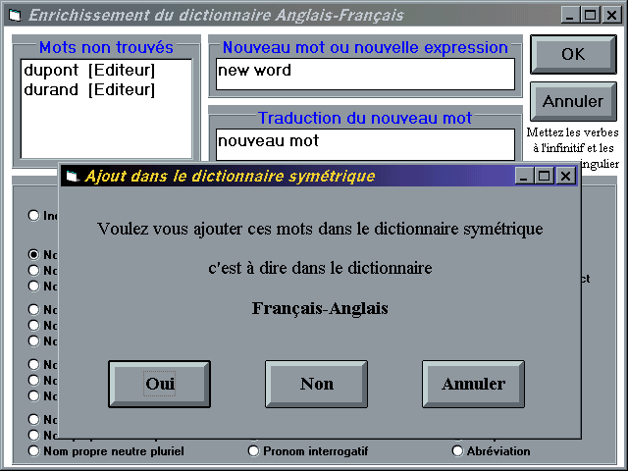

Un message vous demande si vous voulez ajouter aussi ces
mots dans le dictionnaire symétrique.

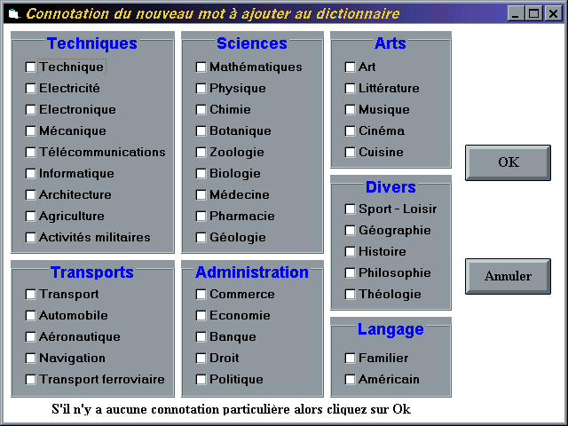

Puis indiquez la connotation du mot (cela est facultatif),
vous pouvez aussi en indiquez plusieurs.

Les mots que vous entrerez deviennent prioritaires sur les
mots se trouvant déjà dans les dictionnaires de base.
Cette fonction vous permet donc de changer
la traduction d'un mot.
Les fichiers dictionnaire personnel sont indépendants des
fichiers dictionnaire de base, vous pouvez donc effacer
et réinstaller les dictionnaires de base sans perdre vos
dictionnaires personnels.

Ainsi lors des mises à jour des dictionnaires de base fournis
avec le logiciel, vous pourrez installer les nouveaux
dictionnaires sans problème.
Le nom des fichiers dictionnaire personnel est du type
DIC-PERS.GF par exemple pour le dictionnaire personnel
d'Anglais en Français.
Quand un mot peut avoir plusieurs fonctions syntaxiques,
indiquez les toutes,
Exemple : CLEAN adjectif PROPRE
CLEAN adverbe PROPREMENT
CLEAN verbe NETTOYER

Effacement de dictionnaires :

Il est possible que vous ayez besoin de libérer
de la place sur votre disque dur, en effet
les dictionnaires occupent beaucoup de place.

La solution est d'effacer les fichiers dictionnaires.

Une fonction permet d'effacer les fichiers
dictionnaires, car ils sont semi-protégés et
vous ne pourriez pas les effacer avec les
commandes classiques du D.O.S.

Quand le logiciel à besoin des dictionnaires,
s'il ne les trouve pas il vous demande de placer
le CD-ROM dans le lecteur de CD, puis
il effectue l'installation des dictionnaires manquants.

Les fichiers dictionnaires personnels sont
indépendants des fichiers dictionnaires de base,
vous pouvez donc effacer les dictionnaires de base
sans perdre vos dictionnaires personnels.

Le menu Outils

Ce menu regroupe les diverses fonctions outils.

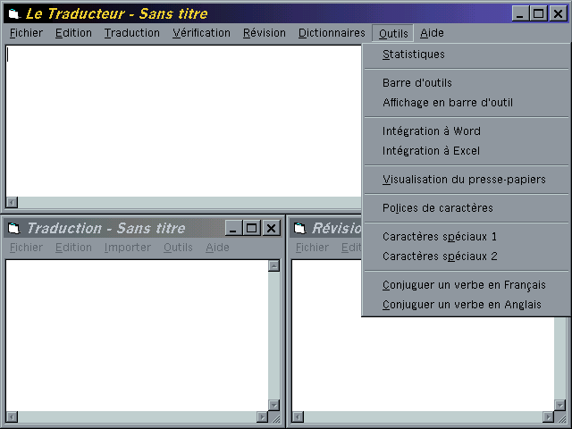

Statistiques

Affiche des informations sur le texte en cours :
- nombre de lignes,
- nombre de mots,
- nombre de caractères (espaces compris),
- nombre de caractères (espaces non compris),
- nombre de phrases.

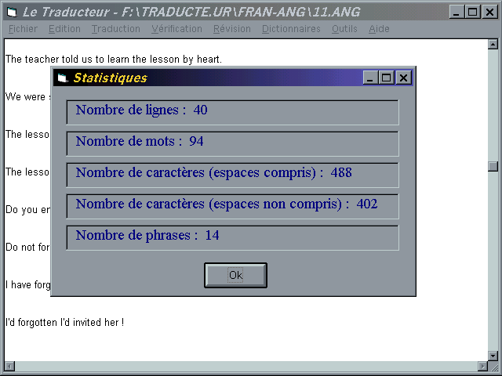

La barre d'outils :

Une barre d’outils flottante reprent les fonctions
du logiciel.
Cette barre d’outils apparait toujours en premier plan
des logiciels, vous pouvez la déplacer à votre guise.
Lors de l’installation, elle est placée dans le même
groupe que le logiciel.

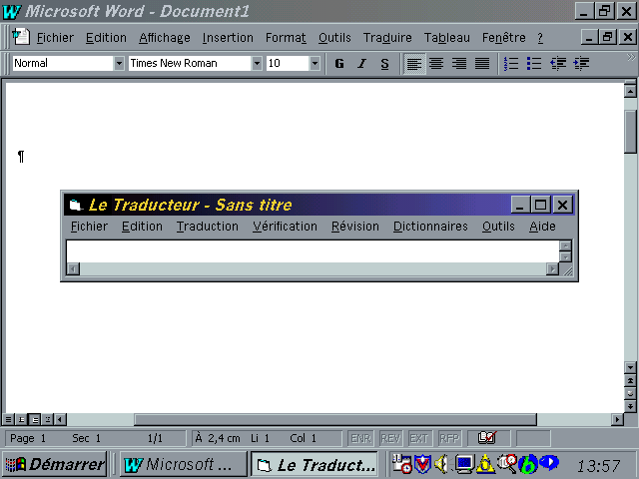

Affichage en barre d'outils /
Affichage classique :

Vous pouvez basculer le logiciel sous forme de barre d'outils,
pour l'utiliser avec un autre logiciel.
Quand il est sous forme de barre d'outils vous pouvez revenir
à la présentation classique.

Intégration à d’autres logiciels :

Le logiciel peut être utilisé pendant que vous travaillez
avec votre traitement de texte habituel ou votre tableur.

Avec Microsoft Word ou Microsoft Excel :
Cliquez sur Intégration à Word ou Intégration à Excel,
le logiciel concerné se démarre et lance les macros voulues.
Un menu ainsi que deux barres d’outils reprennent
les fonctions du logiciel.
Il se peut que le logiciel vous demande de confirmer,
cliquez sur "activer les macros".

Vous pouvez aussi démarrer les logiciels puis lancer les macros :

Depuis Microsoft Word :
Ouvrez le fichier TRADUC.DOT qui contient les
macros et les barres d’outils.
Vous pouvez aussi copier ce fichier dans le répertoire
de démarrage de Word,
par exemple : …\...\OFFICE\DEMARRE\ .

Depuis Microsoft Excel :
Copiez le fichier PERSO.XLS qui contient les
macros dans le répertoire de démarrage d’Excel,
par exemple : …\…\OFFICE\XLOUVRIR\ ,
(ou copiez ces macros dans le fichier PERSO.XLS
déjà existant).
Ouvrez le fichier TRADUC.XLA qui contient les
macros et les barres d’outils.

Visualisation du presse-papiers

Affiche le contenu du presse-papiers,
il est possible de traduire des textes dans le presse-papiers
(voir fonction traduction),
aussi il est utile de vérifier le contenu du presse-papiers.

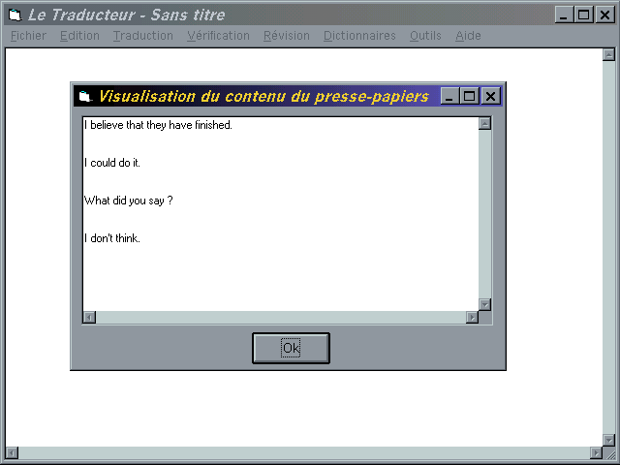

Polices de caractères

Pour modifier le style du texte en cours :
- police de caractères,
- style (normal, italique, gras, souligné),
- taille,
- couleur.

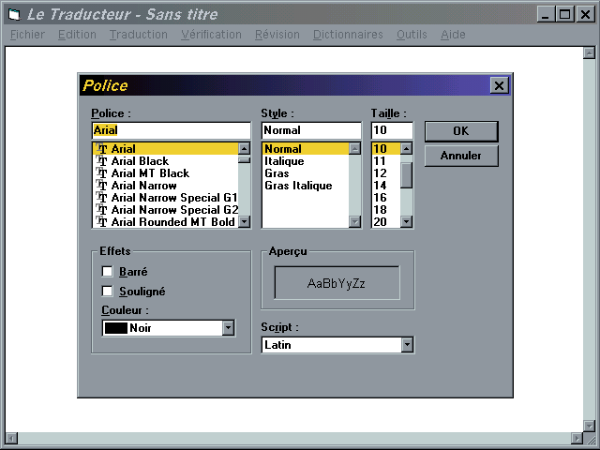

Caractères spéciaux

En travaillant sur des langues étrangères vous avez besoin
de lettres qui ne sont pas directement accessibles à partir
du clavier, deux barres d'outils permettent d'avoir ces lettres
disponibles directement.
Cliquez sur la lettre voulue, celle-ci s'insère dans le texte de
la fenêtre active.

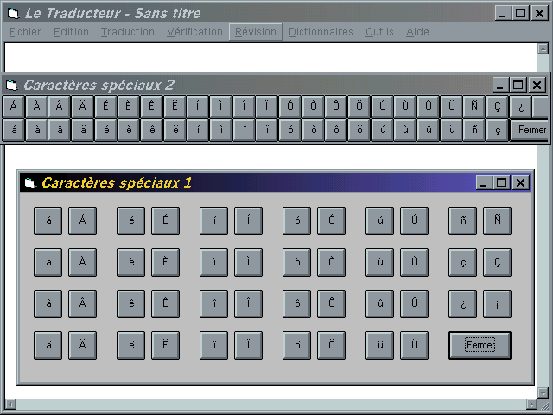

Les deux barres ont les mêmes fonctionnalités,
seule la présentation diffère.

Conjuguer un verbe :

Permet de conjuguer un verbe,
indiquez le verbe,
puis sélectionnez le Temps
et la Personne.
Vous pouvez ensuite l'insérer dans le texte,
ou le copier dans le presse-papiers.

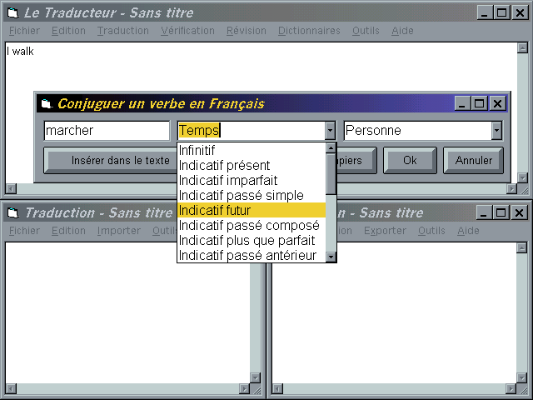

Le menu Aide

Affiche l'aide concernant le logiciel.

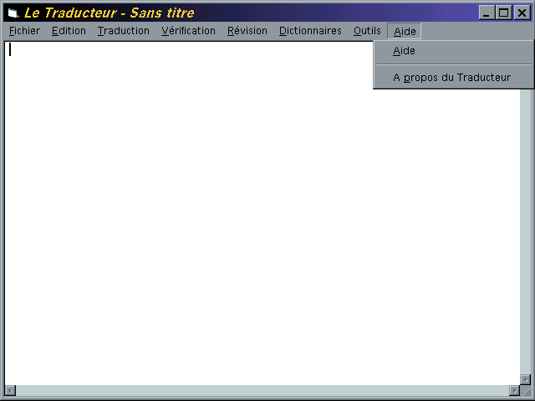

La fenêtre Traduction

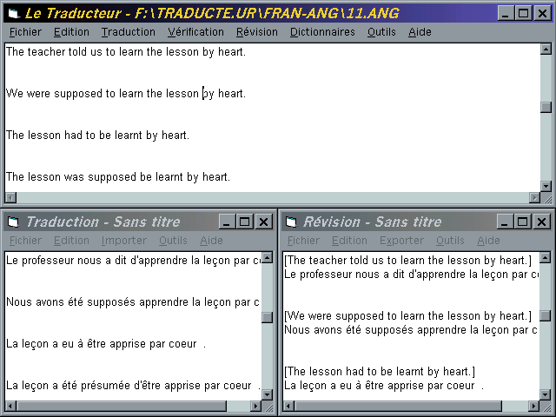

Les fonctions des menus Fichier, Edition, Outils et Aide
de la fenêtre Traduction sont les mêmes que dans
la fenêtre principale,
(voir ces fonctions pour plus de détails).

Importer depuis l'éditeur de révision :

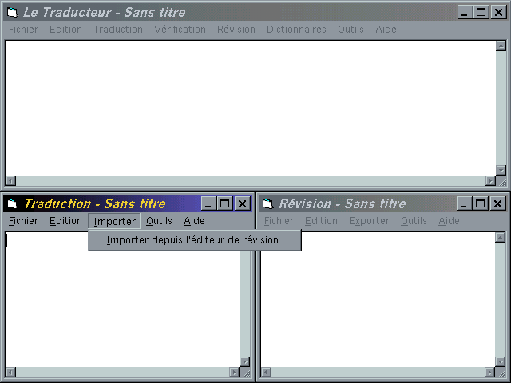

Cette fonction copie le texte se trouvant dans la fenêtre de
Révision vers la fenêtre de Traduction en ne conservant
que les traductions et en enlevant le texte d'origine.

La fenêtre Révision

Les fonctions des menus Fichier, Edition, Outils et Aide
de la fenêtre Révision sont les mêmes que dans
la fenêtre principale,
(voir ces fonctions pour plus de détails).

Exporter vers l'éditeur de traduction :

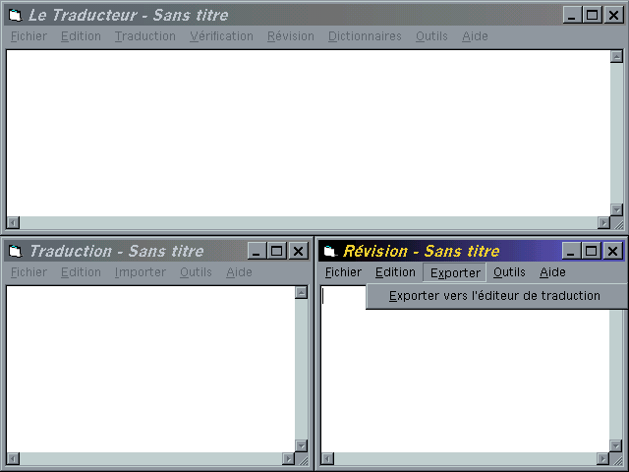

Cette fonction copie le texte se trouvant dans la fenêtre de
Révision vers la fenêtre de Traduction en ne conservant
que les traductions et en enlevant le texte d'origine.

Révision des textes traduits :

Le logiciel génère des traductions avec la meilleure qualité
possible, mais il y a souvent des modifications à apporter.

Pour modifier un texte traduit, la meilleure démarche est la
suivante :

Modifiez le fichier traduit ayant l'extension .VER,
il contient les phrases à traduire, suivi des phrases traduites.

Une fonction vous permet ensuite d'enlever
les phrases d'origine qui sont mises entre crochets [ ],
seules les phrases traduites sont conservées.

Sélectionnez la fonction Révision de textes traduits
dans le menu principal.
Indiquez ensuite le nom du fichier *.VER à traiter,
il s’affiche dans la fenêtre de texte,
modifiez les phrases traduites,
enregistrez le fichier modifié,
le fichier *.VER est enregistré avec les modifications.

Les exemples :

Lors de l'installation du logiciel des fichiers contenant de
courtes phrases d'exemple sont copiés dans le même
répertoire que le logiciel.

Ces fichiers sont en format RTF, TXT et D.O.S.
Le début des fichiers d'exemple indique la langue des
exemples :
FRAN- pour le Français,
ANG- pour l'Anglais,
ESP- pour l'espagnol.
Ex: FRA-1.RTF premier fichier d'exemple en Français.

Modification des mots :

Il est possible d'indiquer au logiciel de modifier
la traduction d'un mot.

Par exemple la traduction d'Anglais en Français
de IT IS A DOG sera C'EST UN CHIEN.
Mais il est possible que vous vouliez que la
traduction soit CHIENNE au lieu de CHIEN,
en effet en Anglais il n'y a qu'un seul mot
là où il y en a deux en Français.

Il vous suffit d'indiquer avant ce mot entre parenthèses
les paramètres que vous voulez modifier.
Le logiciel gérera alors la phrase avec paramètres
que vous avez indiqué, les verbes seront accordés etc.

Par exemple : IT IS A [genre=1] DOG
donnera C'EST UNE CHIENNE.

Vous pouvez aussi n'indiquer que la première lettre
du paramètre, par exemple G= pour GENRE= .

Exemples :

They go to [Majuscule=2] PARIS.
Ils vont à Paris.

They buy the [n=0] horses.
Ils achètent le cheval.

His name is [equivalent=michel] Mike.
Son nom est Michel.

Liste des paramètres modifiables :

Equivalent :
Le mot qui remplacera

Majuscule :
0 mot en minuscule
1 mot en majuscule
2 mot en minuscule avec la première lettre en majuscule

Genre :
0 masculin
1 féminin
2 neutre

Personne :
1 à 6

Nombre :
0 singulier
1 pluriel

Forme :
1 affirmative
2 négative
3 interrogative
4 interro-négative

Voix :
0 active
1 passive
2 pronominale
3 pronominale passive

FonctionPronom :
1 sujet
2 complément d'objet
3 complément d'attribution

Pour le Français :

Temps :
1 Indicatif présent
2 Indicatif imparfait
3 Indicatif passé simple
4 Indicatif futur
5 Conditionnel présent
6 Impératif
7 Subjonctif présent
8 Subjonctif imparfait
9 Indicatif passé composé
10 Indicatif plus que parfait
11 Indicatif passé antérieur
12 Indicatif futur antérieur
13 Conditionnel passé 1
14 Conditionnel passé 2
15 Subjonctif passé
16 Subjonctif plus que parfait
17 Infinitif
18 Participe présent
19 Participe passé

Pour l'Anglais :

Temps :
1 Présent simple
2 Présent continu
3 Prétérit (simple past)
4 Prétérit progressif
5 Futur
6 Futur parfait
7 Conditionnel
8 Conditionnel passé
9 Présent perfect
10 Présent perfect continu
11 Past perfect
12 Past perfect continu
14 Impératif
17 Infinitif
18 Participe présent
19 Participe passé

Pour l'Espagnol :

Temps :
1 Indicatif présent
2 Indicatif imparfait
3 Indicatif passé simple
4 Indicatif futur
5 Conditionnel présent
6 Impératif
7 Subjonctif présent
8 Subjonctif imparfait 1
9 Subjonctif imparfait 2
10 Subjonctif futur
11 Indicatif passé antérieur
12 Indicatif futur antérieur
13 Conditionnel passé
14 Subjonctif passé 2
15 Subjonctif passé 1
16 Subjonctif plus que parfait
17 Infinitif
18 Participe présent
19 Participe passé
29 Indicatif passé composé
30 Indicatif plus que parfait
31 Subjonctif futur antérieur

V E R S I O N

D . O . S .

Préambule :

Le logiciel est disponible en deux versions :
- une fonctionnant sous Windows,
- l'autre sous D.O.S.

Les deux versions sont fournies simultanément
et sont toutes les deux installées lors de l'installation.

La place occupée par les dictionnaires étant très
importante par rapport à la place occupée par les
programmes, le fait d'installer les deux versions
n'entraîne pas une très grande différence d'espace
occupé.

Les deux versions sont identiques en fonctionnalités,
en puissance etc ...
Elles utilisent les mêmes dictionnaires,
seule la présentation à l'écran diffère.

Le manuel est divisé en deux parties :
- une expliquant le fonctionnement sous Windows,
- l'autre sous D.O.S.
Le fonctionnement est identique pour les 2 versions,
à l'exception de l'utilisation de la souris,
et de la présentation des écrans.

Installation du logiciel :

Le logiciel utilise des dictionnaires volumineux,
il est donc impératif de l'utiliser sur un disque dur.

Un programme (SETUPDOS.EXE) assure
cette installation en copiant les fichiers
du CD sur le disque dur.

Les fichiers étant protégés il n'est pas possible
d'installer le logiciel simplement en copiant
tous les fichiers sur le disque dur, il est
impératif d'utiliser le programme SETUPDOS.EXE.

Pour pouvoir installer tous les dictionnaires
il est nécessaire d'avoir au moins 20 Mo
libres sur le disque dur.

Avant de commencer l'installation, vérifiez
la place restant libre avec la commande DIR,
et éventuellement faites de la place.

Installer le logiciel :

Placez le CD-ROM dans le lecteur de CD.

Tapez SETUPDOS puis sur la touche ENTREE.

Le programme vous demande alors quels sont les
dictionnaires que vous désirez installer (traduction
et vérification orthographique).
Cela permet de n'en installer que certains si vous n'avez
pas assez de place sur le disque dur.

- Si vous voulez installer tous les dictionnaires :
sélectionnez "installation de tous les dictionnaires"
en appuyant sur la touche ENTREE.

- Si vous voulez n'en installer que certains :
sélectionnez les dictionnaires à installer avec
les flèches haut et bas et indiquez vos choix
en appuyant sur la touche ENTREE, puis
sélectionnez "commencement de l'installation".

Lors de l'utilisation du logiciel, si les dictionnaires
nécessaires ne se trouvent pas sur le disque dur,
le logiciel vous demandera de placer
le CD-ROM dans le lecteur de CD.

Puis le programme vous demande sur quel disque dur
et dans quel sous-répertoire vous voulez installer le logiciel.
( par exemple : C puis TRADUCTE.UR )

Démarrage du logiciel :

Placez vous dans le sous-répertoire contenant
le logiciel ( par exemple : CD\TRADUCTE.UR ),
ou dans le répertoire principal.

Tapez DOS-TRAD puis sur la touche ENTREE.

Le menu principal apparaît vous demandant de
choisir la fonction que vous désirez utiliser :

- traduction d'Anglais en Français,
- traduction de Français en Anglais,
- vérification orthographique en Français,
- vérification orthographique en Anglais,
- enrichissement de dictionnaires,
- effacement de dictionnaires,
- traitement de texte,
- apprentissage du traitement de texte,

- révision de textes traduits,

- fin.

Sélectionnez la fonction désirée avec les
flèches haut et bas, puis tapez sur ENTREE.

La traduction des textes :

Pour traduire un texte :

- démarrez le logiciel en tapant DOS-TRAD puis sur
la touche ENTREE,

- sélectionnez la fonction traduction dans les
langues voulues (Ex: d'Anglais en Français).

Puis :

- indiquez le lecteur sur lequel se trouve le texte à traduire,

- indiquez le répertoire où se trouve le texte à traduire,

- indiquez le type de nom de fichiers à traduire,
Ex: *.* , *.FRA , *.TXT etc,

- sélectionnez le texte à traduire parmi ceux qui sont affichés,

- indiquez le nom que portera le texte une fois traduit,

- sélectionnez la connotation du texte à traduire parmi
celles proposées.

Vous pouvez en indiquer plusieurs
Ex: Aviation + Militaire , ou aucune.

Une analyse du texte est réalisée lors de la traduction
pour affiner les connotations choisies.
Ainsi si vous ne savez pas de quoi traite le texte,
n'indiquez aucune connotation, le logiciel arrivera
à déterminer les connotations du texte.

Le logiciel vous demande alors si vous désirez traduire un
autre texte.
Cela permet d'indiquer le nom de plusieurs textes
(jusqu'à 100) qui seront traduits automatiquement
les uns après les autres.

La traduction commence alors.

Le texte s'affiche phrase par phrase, ainsi que
la traduction effectuée pour chaque phrase.
Il y a quatre phases d'analyse du texte,
(la deuxième est de loin la plus longue),
et une phase de synthèse.

Le programme crée deux fichiers qui se trouvent
dans le même répertoire que le texte d'origine.
Un premier qui contient uniquement la traduction effectuée.
Un deuxième qui contient à la fois les phrases
à traduire et leur traduction.
Ainsi vous pouvez vérifiez les traductions effectuées et
visualiser les éventuelles modifications à y apporter.
Ce fichier a l'extension .VER .
Voir le chapitre "révision des textes traduits".

Pour que le logiciel puisse déterminer la fin des phrases
celles-ci doivent être terminées par un point.

Les lettres ou séquence de lettres suivantes sont aussi
considérées comme indiquant la fin d'une phrase :
? ! ; : .....
plus de 5 espaces blancs,
une ligne blanche,
un graphisme.

Quand un mot n'a pas pu être traduit,
car il n'a pas été reconnu lors de l'analyse
de la phrase d'origine, ce mot est
signalé entre crochets {mot}.

Ce mot peut être correct mais ne pas se trouver
dans les dictionnaires de base, vous pouvez
ajouter ce mot dans les dictionnaires grâce à la
fonction "enrichissement des dictionnaires".

Les mots en majuscule peuvent poser des
problèmes, en effet les voyelles accentuées
perdent leur accentuation en majuscule et
cela peut entraîner des ambiguïtés.
Ex: PECHE peut être la forme majuscule de :
pêche, pêché, péché ou pèche.

Les mots entre crochets { } ne sont pas traduits,
ils sont simplement réécrits dans la traduction
tels quels, cela est utile par exemple pour éviter
que les adresses etc ne subissent des modifications.

Les mots entre crochets [ ] sont totalement ignorés,
ceci afin de pouvoir mettre des commentaires dans
le texte de départ qui ne seront pas traduits.

Les exemples :

Lors de l'installation du logiciel des fichiers contenant de
courtes phrases d'exemple sont copiés dans le même
répertoire que le logiciel.

Ces fichiers sont en format RTF, TXT et D.O.S.
Le début des fichiers d'exemple indique la langue des
exemples :
FRAN pour le Français,
ANG pour l'Anglais,
ESP pour l'espagnol.
Ex: FRA-1.RTF premier fichier d'exemple en Français.

Révision des textes traduits :

Le logiciel génère des traductions avec la meilleure qualité
possible, mais il y a souvent des modifications à apporter.

Pour modifier un texte traduit, la meilleure démarche est la
suivante :

Modifiez le fichier traduit ayant l'extension .VER,
il contient les phrases à traduire, suivi des phrases traduites.

Une fonction vous permet ensuite d'enlever
les phrases d'origine qui sont mises entre crochets [ ],
seules les phrases traduites sont conservées.

Sélectionnez la fonction Révision de textes traduits
dans le menu principal.
Indiquez ensuite le nom du fichier *.VER à traiter,
un fichier *.FIN est généré,
il ne contient que les phrases traduites.

Modification des mots :

Il est possible d'indiquer au logiciel de modifier
la traduction d'un mot.

Par exemple la traduction d'Anglais en Français
de IT IS A DOG sera C'EST UN CHIEN.
Mais il est possible que vous vouliez que la
traduction soit CHIENNE au lieu de CHIEN,
en effet en Anglais il n'y a qu'un seul mot
là où il y en a deux en Français.

Il vous suffit d'indiquer avant ce mot entre parenthèses
les paramètres que vous voulez modifier.
Le logiciel gérera alors la phrase avec paramètres
que vous avez indiqué, les verbes seront accordés etc.

Par exemple : IT IS A [genre=1] DOG
donnera C'EST UNE CHIENNE.

Vous pouvez aussi n'indiquer que la première lettre
du paramètre, par exemple G= pour GENRE= .

Exemples :

They go to [Majuscule=2] PARIS.
Ils vont à Paris.

They buy the [n=0] horses.
Ils achètent le cheval.

His name is [equivalent=michel] Mike.
Son nom est Michel.

Liste des paramètres modifiables :

Equivalent :
Le mot qui remplacera

Majuscule :
0 mot en minuscule
1 mot en majuscule
2 mot en minuscule avec la première lettre en majuscule

Genre :
0 masculin
1 féminin
2 neutre

Personne :
1 à 6

Nombre :
0 singulier
1 pluriel

Forme :
1 affirmative
2 négative
3 interrogative
4 interro-négative

Voix :
0 active
1 passive
2 pronominale
3 pronominale passive

FonctionPronom :
1 sujet
2 complément d'objet
3 complément d'attribution

Pour le Français :

Temps :
1 Indicatif présent
2 Indicatif imparfait
3 Indicatif passé simple
4 Indicatif futur
5 Conditionnel présent
6 Impératif
7 Subjonctif présent
8 Subjonctif imparfait
9 Indicatif passé composé
10 Indicatif plus que parfait
11 Indicatif passé antérieur
12 Indicatif futur antérieur
13 Conditionnel passé 1
14 Conditionnel passé 2
15 Subjonctif passé
16 Subjonctif plus que parfait
17 Infinitif
18 Participe présent
19 Participe passé

Pour l'Anglais :

Temps :
1 Présent simple
2 Présent continu
3 Prétérit (simple past)
4 Prétérit progressif
5 Futur
6 Futur parfait
7 Conditionnel
8 Conditionnel passé
9 Présent perfect
10 Présent perfect continu
11 Past perfect
12 Past perfect continu
14 Impératif
17 Infinitif
18 Participe présent
19 Participe passé

Pour l'Espagnol :

Temps :
1 Indicatif présent
2 Indicatif imparfait
3 Indicatif passé simple
4 Indicatif futur
5 Conditionnel présent
6 Impératif
7 Subjonctif présent
8 Subjonctif imparfait 1
9 Subjonctif imparfait 2
10 Subjonctif futur
11 Indicatif passé antérieur
12 Indicatif futur antérieur
13 Conditionnel passé
14 Subjonctif passé 2
15 Subjonctif passé 1
16 Subjonctif plus que parfait
17 Infinitif
18 Participe présent
19 Participe passé
29 Indicatif passé composé
30 Indicatif plus que parfait
31 Subjonctif futur antérieur

La vérification orthographique :

Il est utile de vérifier l'orthographe des textes à traduire
pour éviter de traduire des textes comportant des fautes
d'orthographe.

Pour vérifier un texte :
- démarrez le logiciel,
- sélectionnez la fonction vérification
orthographique dans la langue voulue,
- indiquez le lecteur sur lequel se trouve le texte à vérifier,
- indiquez le répertoire où se trouve le texte à vérifier,
- indiquez le type de nom de fichiers à vérifier,
Ex: *.* , *.FRA , *.TXT etc,
- sélectionnez le texte à vérifier parmi ceux se
trouvant dans le répertoire,

Le texte s'affiche alors et la vérification commence.

Les dictionnaires de base sont composés d'environ
60 000 mots par langue, plus les mots déduits
par algorithmes : formes conjuguées, féminins,
pluriels etc...

La base lexicale des dictionnaires de vérification
est différente de celle des dictionnaires de
traduction, aussi des mots reconnus par les uns
peuvent être ignorés par les autres.

Si un mot inconnu apparaît, il est signalé
comme faux, il y a alors trois possibilités :
- le mot est réellement faux,
- le mot est correct mais ne se trouve pas
dans le dictionnaire,
- il s'agit d'un nom propre etc ...

Si le mot est faux vous pouvez le modifier
de suite, la modification sera sauvegardée.

Il peut aussi s'agir d'une fausse alerte.

Le vérificateur orthographique est une aide
utile pour la vérification de l'orthographe des mots.
Mais il n'y a pas d'analyse syntaxique
(position et accord des mots entre eux),
donc des fautes d'accord etc peuvent subsister
et entraîner des problèmes lors de la traduction.

Enrichissement des dictionnaires :

Vous pouvez enrichir les dictionnaires de base.
Pour cela utilisez la fonction "Enrichissement des
dictionnaires" dans le menu général.
Entrez le nouveau mot ou la nouvelle expression,
s'il s'agit d'un verbe : mettez le à l'infinitif,
s'il s'agit d'un nom : mettez le au singulier.
Entrez la traduction du nouveau mot ou de la nouvelle
expression :
s'il s'agit d'un verbe : mettez le à l'infinitif,
s'il s'agit d'un nom : mettez le au singulier.
Puis indiquez la fonction grammaticale du mot,
Ex: nom masculin singulier.
Puis indiquez la connotation du mot (cela est facultatif),
vous pouvez aussi en indiquez plusieurs.
Les mots que vous entrerez deviennent prioritaires sur les
mots se trouvant déjà dans les dictionnaires de base.
Cette fonction vous permet donc de changer
la traduction d'un mot.
Les fichiers dictionnaire personnel sont indépendants des
fichiers dictionnaire de base, vous pouvez donc effacer
et réinstaller les dictionnaires de base sans perdre vos
dictionnaires personnels.
Ainsi lors des mises à jour des dictionnaires de base fournis
avec le logiciel, vous pourrez installer les nouveaux
dictionnaires sans problème.
Le nom des fichiers dictionnaire personnel est du type
DIC-PERS.GF par exemple pour le dictionnaire personnel
d'Anglais en Français.
Quand un mot peut avoir plusieurs fonctions syntaxiques,
indiquez les toutes,
Exemple : CLEAN adjectif PROPRE
CLEAN adverbe PROPREMENT
CLEAN verbe NETTOYER

Effacement de dictionnaires :

Il est possible que vous ayez besoin de libérer
de la place sur votre disque dur, en effet
les dictionnaires occupent beaucoup de place.

La solution est d'effacer les fichiers dictionnaires.

Une fonction permet d'effacer les fichiers
dictionnaires, car ils sont semi-protégés et
vous ne pourriez pas les effacer avec les
commandes classiques du D.O.S.

Pour effacer un fichier dictionnaire :
- démarrez le logiciel,
- sélectionnez la fonction effacement de dictionnaires,
- sélectionnez le dictionnaire à effacer parmi
ceux qui vous sont proposés.

Quand le logiciel à besoin des dictionnaires,
s'il ne les trouve pas il vous demande de placer
le CD-ROM dans le lecteur de CD, puis
il effectue l'installation des dictionnaires manquants.

Par contre n'effacez pas les fichiers de base :
TRADUCT.EXE etc car il faudrait refaire alors toute
l'installation.

Les fichiers dictionnaires personnels sont
indépendants des fichiers dictionnaires de base,
vous pouvez donc effacer les dictionnaires de base
sans perdre vos dictionnaires personnels.

Le traitement de texte :

Le traducteur ne traduit que des textes existants.

Ces textes peuvent être créés par n'importe quel
traitement de texte ou éditeur de texte, à
condition que les fichiers textes créés soient
en ascii standard (forme la plus courante).

Un traitement de texte simple d'emploi, complet
et puissant est fourni avec le logiciel de traduction.

Il vous permet de saisir les textes à traduire,
de vérifier leur orthographe, de modifier les
textes traduits et de les imprimer.

Regardez les quelques exemples de textes pouvant
être créés avec le traitement de texte.

L'apprentissage du traitement
de texte :

Le traitement de texte est très simple à apprendre,
utilisez le programme d'apprentissage qui explique
les différentes touches et fonctions
(durée : environ une heure).

Principe de fonctionnement du
logiciel :

Le logiciel utilise des dictionnaires contenant les mots ou
expressions de base, leurs traductions, ainsi que les règles
de grammaire s'y référant.

Le logiciel comporte pour chaque sens de traduction
différents modules :

- modules généraux contenant toutes les routines communes
utilisables par toutes les langues (gestion des fichiers etc),

- modules d'analyse des phrases dans la langue d'origine
contenant les règles de syntaxe et de sémantique de cette
langue,

- modules de synthèse des phrases dans la langue cible
contenant les règles de syntaxe et de sémantique de cette
langue.

La traduction automatique n'atteindra jamais une fiabilité
absolue, car dans certains cas il est nécessaire de comprendre
la signification d'une phrase pour pouvoir la traduire
parfaitement, et aucun ordinateur n'est capable de le faire.

Ce logiciel innove en procédant cependant à une analyse
sémantique d'après la connotation du texte, et des mots
environnants ce qui permet de proposer la traduction la
plus appropriée de chaque terme.

Il est donc utile qu'un traducteur humain vérifie
les traductions effectuées par la machine.

Mais cela permet un gain de temps considérable car il
n'est plus nécessaire d'effectuer la saisie ni de consulter
les dictionnaires, et dans la plupart des cas les phrases
traduites ne nécessitent pas de modifications.

LANGUAGE SOFTWARE décline toute responsabilité
qu'en à l'utilisation de son logiciel de traduction , ainsi
qu'à l'utilisation de tous textes traduits grâce à lui.

Ce logiciel assure des traductions rapides, avec une
assez bonne fiabilité, une grande richesse de vocabulaire,
et permet un gain de temps considérable.

Mais la société LANGUAGE SOFTWARE n'affirme en
aucun cas que les traductions effectuées sont d'une
exactitude absolue.
En effet le langage est un outil de communication
extrêmement complexe, c'est une des expressions
les plus élevée de l'intelligence humaine et dans de
nombreux cas il est nécessaire de comprendre la
signification des phrases pour en assurer une traduction
optimale.
Or dans l'état actuel de la technique il n'est pas possible
qu'un micro-ordinateur puisse comprendre la signification
d'une phrase.
Un mot peut avoir plusieurs traductions dépendant du
contexte de la phrase, par exemple le mot pâtisserie
peut désigner un gâteau ou un magasin et seul un être
humain peut lever l'ambiguïté.

Vérifiez donc toujours les traductions.

Ce logiciel innove en procédant cependant à une
analyse sémantique d'après la connotation du texte,
et des mots environnants ce qui permet de proposer
la traduction la plus appropriée de chaque terme.

De constantes amélioration du logiciel entraîne la création
fréquente de versions plus performantes, dont vous
bénéficierez en vertu des contrats de licence.

Ce logiciel ainsi que la documentation ne
doivent pas être utilisés en même temps
sur plusieurs ordinateurs.

Toute copie effectuée est strictement
réservée à l'usage privé pour votre
sécurité en cas d'incident.

Toute reproduction intégrale ou partielle
du logiciel ou de la documentation à d'autres
fins que la sauvegarde et par quelque procédé
que ce soit est interdite, est constituerait
une contrefaçon sanctionnée par les articles
425 et suivants du Code Pénal.

(C) Copyright LANGUAGE SOFTWARE 2001

LANGUAGE SOFTWARE
149, Rue Proby
34090 MONTPELLIER
Tel : 04.67.54.99.08

